Đề thi tuyển sinh vào lớp 10 môn Tiếng Anh năm học 2016-2017 tỉnh Thanh Hóa
Đề thi tuyển sinh vào lớp 10 môn Tiếng Anh năm học 2016-2017 tỉnh Thanh Hóa gồm 2 trang nhằm kiểm tra khả năng Tiếng Anh đầy đủ của các em học sinh. Đề thi được làm trong thời gian 60 phút. Mời các bạn tham khảo. VnDoc.com sẽ cập nhật đáp án tới các bạn sớm nhất có thể.
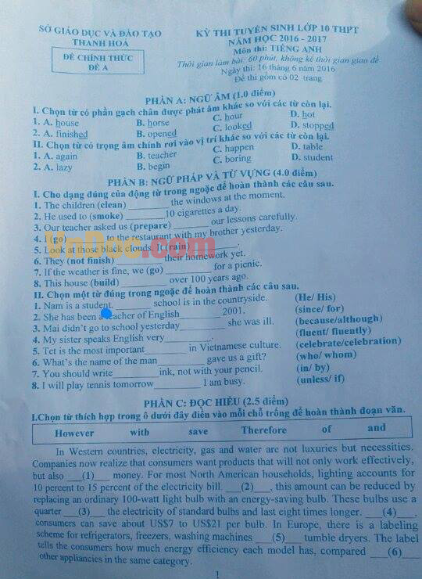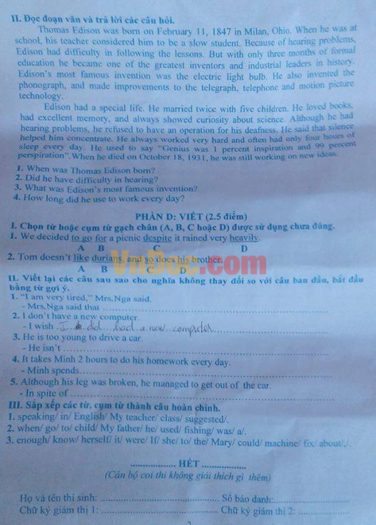
Mời các bạn cùng đối chiếu với đáp án tham khảo:
